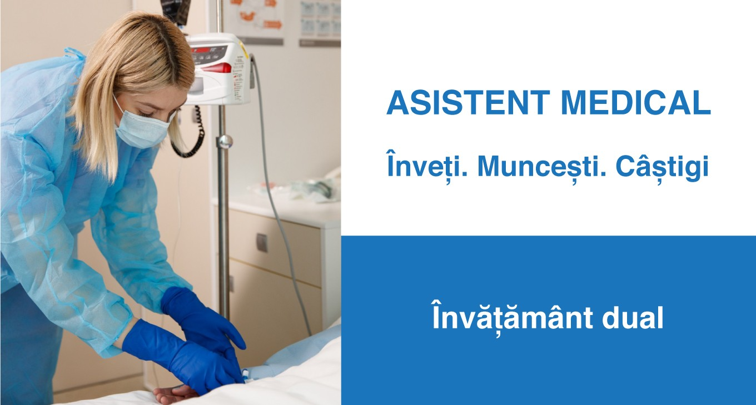
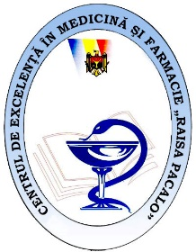
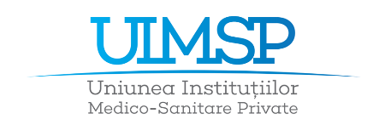
Devino Asistent Medical

Programul de studii prin învățământ dual
pentru asistenți medicali prevede:

- Studii la buget timp de 3 ani;
- 50% a programului de studii are loc la instituția medicală;
- Motivare financiară: salariu de ucenicie + bursă pentru reușită academică;
- Asigurare medicală și socială;
- Angajare imediată după absolvire.

Cine poate depune actele?
La concursul de admitere se pot înscrie cetăţenii Republicii Moldova, absolvenți:
- de liceu, cu Certificat de studii liceale (care nu au susţinut examenele de Bacalaureat);
- de liceu, cu Diplomă de Bacalaureat;
- ai şcolii medii generale (11 clase) cu anexa respectivă.

Cum poți să te înscrii?
Pentru depunerea actelor este necesar de efectuat programarea preventivă online (pe site-ul Centrului de Excelenţă în Medicină şi Farmacie „Raisa Pacalo”- ADMITEREA 2020);
Admiterea are loc în perioada 13 iulie – 1 august 2020 (anunțarea rezultatelor până în data de 04.08.2020);
5 august – 15 august – concurs repetat pentru locurile neacoperite (anunțarea rezultatelor până în data de 18.08.2020).
Dosarul candidatului trebuie să conțină următoarele documente:
- Actul de studii (în original);
- Buletinul de identitate (copia și originalul);
- 6 fotografii color 3×4;
- Alte acte ce confirmă posibilitatea candidatului de a concura la categoria de 15% (copia și originalul);
- Taxa de înmatriculare 30 de lei.

Adresa depunerii dosarului: Centrul de Excelenţă în Medicină şi Farmacie „Raisa Pacalo”, mun. Chișinău, str. Str. Testimițanu, 28

Studii de calitate și o experiență de lucru în instituții medicale la standarde internaționale. APLICĂ ACUM!

Detalii: tel. 060195977 E-mail de contact: info@uimsp.md

